МАДОУ «Детский сад» пгт Синдор
Турнир «Большое домино»
Интеллектуальные игры
Подготовили и провели воспитатель: Дюдалова Н.Н.
старший воспитатель: Гаращук С.Д.

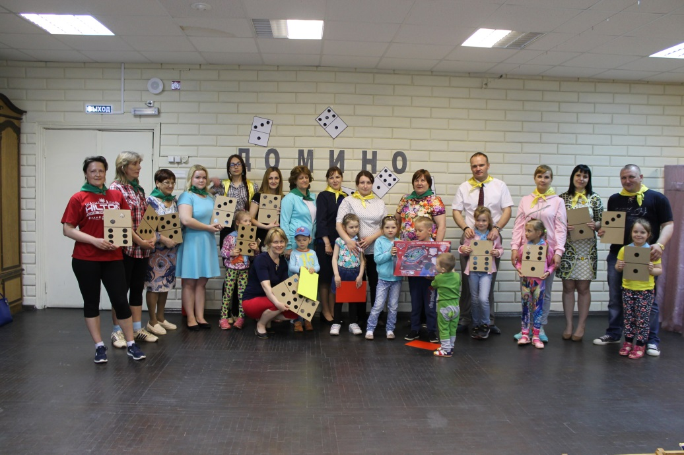

Участники: дети подготовительной группы, родители, сотрудники ДОУ.

Цель: развитие логического мышления, как основы интеллектуального развития в процессе развивающей игры.
Задачи:- развитие внимания, зрительного восприятия, комбинаторных и логических способностей.
-формировать умение работать в команде , планировать и отслеживать результат.
-прививать игровую культуру детям и взрослым.
-воспитывать чувство товарищества , взаимоуважения.

Игра проходила в три этапа: первый день «Дети» играли против «Воспитателей», второй день «Родители» - «Воспитатели», «Дети» - «Родители».
1 этап
команды «Дети» - «Воспитатели»
2 этап
команды «Родители» - «Воспитатели»
3 этап
команды «Дети»- «Родители»

Ход игры:
Ведущий:- Добрый вечер всем участникам и зрителям Турнира «Большое домино».
Для начала немного интересных фактов о домино:
- игра домино родом из древнего Китая, где она называлась "Костяные таблички", и своим происхождением обязана еще более старой игре в кости;
-оно появилось в Европе, куда домино завез венецианец Марко Поло. Вначале этой игрой занимались монахи, затем из Италии она перекочевала во Францию, в конце XVIII веке в эту игру стали играть по всей Европе;
- название "домино" произошло от этого сочетания белого и черного цветов. "Домино" - французское слово. Так называли священники-христиане зимнее одеяние, которое было черным снаружи и белым внутри.
- Я думаю, все участники умеют играть и знают правила домино.

В нашем турнире будет три игры. В игре участвует две команды. Каждый игрок команды берёт одну карточку, остальные карточки находятся в «банке», откуда игроки могут брать карточку, если команде нечем ходить. После 12-го и 18-го хода, команды должны ответить на вопрос ведущего. Та команда, которая даёт первая правильный ответ получает бонус, они могут взять из «банка» ещё одну карточку либо «скинуть» в «банк» не нужную команде.
После каждого этапа у нас будет победитель и проигравший. Проигравшие подчитывают все точки на карточках оставшиеся на руках у команды.
После трёх этапов жюри подведёт итог игры «Большое домино»
-Итак, начинаем первый этап. Приглашаю команды «Детей» и «Воспитателей»
Первый ход разыгрывают капитаны, вытаскивая одну карточку, у кого больше точек, та команда делает первый ход.
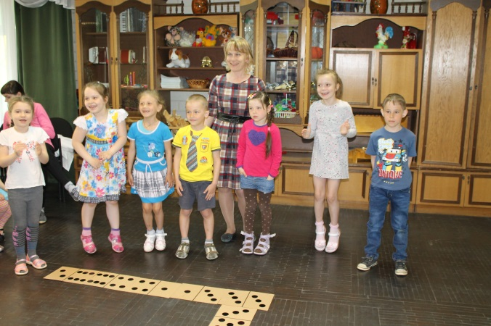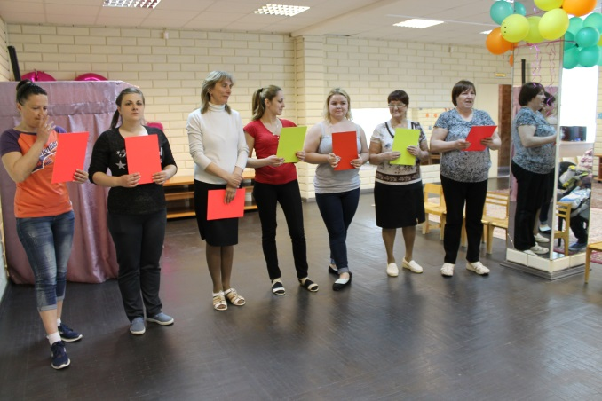
-Первый вопрос после 12-го хода.
Два мальчика играли в шашки 2 часа. Сколько времени играл каждый из мальчиков? (Ответ: 2 часа)
- Второй вопрос после 18-го хода.
Батон разрезали на три части. Сколько сделали разрезов? (Ответ: 2)
Подведение итогов после первого этапа.
Второй этап. Приглашаю команды «Родители» и «Воспитатели» 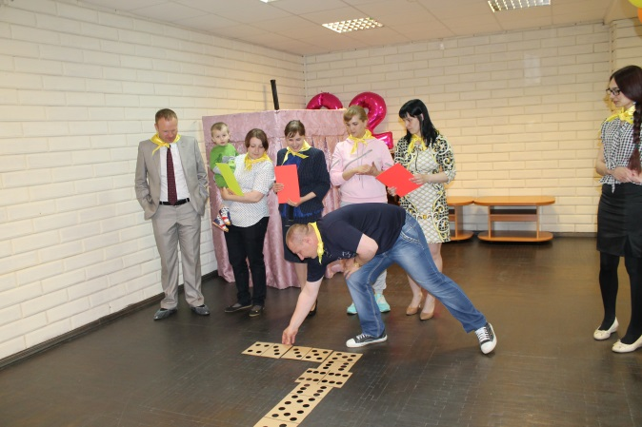 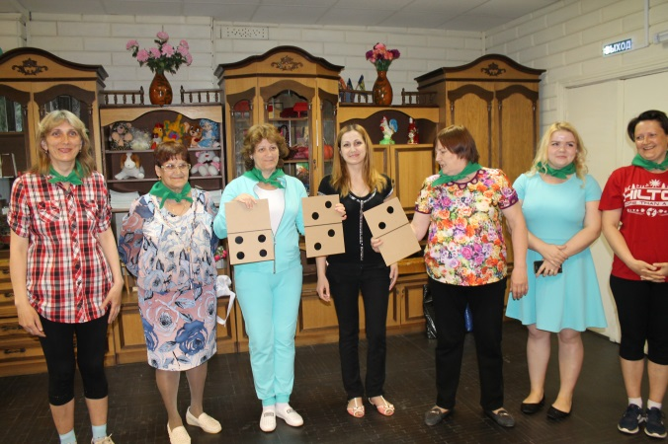
-Первый вопрос после 12-го хода.
-Два отца, два сына нашли три апельсина и разделили их. Каждому досталось по целому апельсину. Как такое может быть? (Ответ: Это были дед, отец и сын)

- Второй вопрос после 18-го хода.
Если пять кошек ловят пять мышек за пять минут, то сколько времени нужно одной кошке, чтобы поймать мышку? (Ответ: 5 минут)
Подведение итогов второго этапа.

Третий этап. Приглашаю команды «Дети» и «Родители»
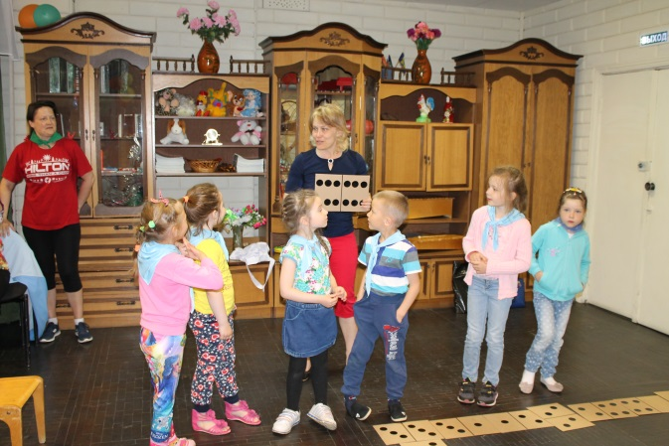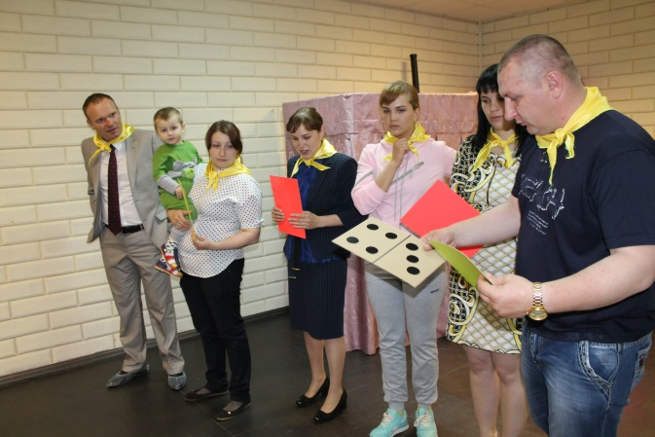
-Первый вопрос после 12 хода.
В корзине три яблока. Как поделить их между тремя детьми так, чтобы одно яблоко осталось в корзине?
(Ответ: Отдать одно яблоко вместе с корзиной)
- Второй вопрос после 18 хода.
Что тяжелее: килограмм ваты или полкилограмма железа.
(Ответ:1 кг ваты)
Ведущий: Вот и подошла к концу наш Турнир «Большое домино».
Удачи всем участникам, новых побед и до встречи!!!
Слово предоставляется жюри.

